GUÍA RELIGIÓN Y VALORES

Nombre: | Curso: 2°A | Fecha: semana N° 22
¿QUÉ APRENDEREMOS?
Objetivo (OA3): Identifican conductas que son negativas en las relaciones interpersonales (por ejemplo: molestar, mentir, pegar, ignorar al otro).
Contenidos: Buena Convivencia.
Objetivo de la semana: Identificar conductas cotidianas que no favorecen la buena convivencia mediante realización de guía de aprendizaje.
Habilidad: Identificar.

¿Qué necesito saber?
Para comenzar necesitas saber de qué se trata la habilidad de identificar y qué entendemos por buena convivencia.

Entonces:
Identificamos cuando: Establecer, demostrar o reconocer la identidad de una cosa o persona.
Entendemos por buena convivencia: vivir de forma pacifica y armoniosa con las personas que nos rodean.

El hogar es un ambiente propicio para que, se desarrollen valores de amor y unión familiar pero también de respeto al espacio de cada uno.

BUENA CONVIVENCIA FAMILIAR
La sesión anterior pudimos estudiar acciones que ayudan a mantener una buena convivencia junto a las personas que nos rodean en este tiempo de distanciamiento social, algo nuevo y complicado para todos. Esta semana veremos algunas acciones que debemos evitar practicar, ya que no nos ayudan a construir una buena convivencia.
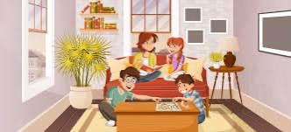

La convivencia de todos los miembros de la familia es fundamental para un buen funcionamiento del hogar, por lo tanto en el ámbito familiar o con nuestro grupo de amigos y compañeros, para tener una buena convivencia debemos aplicar conceptos tales como tener paciencia, saber escuchar, respetar las ideas y opiniones de los demás, hablar con respeto, etc.

ACCIONES QUE NO AYUDAN A TENER UNA BUENA CONVIVENCIA
Falta de comunicación: no conversar con las personas que nos rodean sobre las cosas que suceden y cómo nos sentimos se pueden generar conflictos. | Temerle al aburrimiento: cuando buscamos “algo que hacer” desarrollamos nuestra creatividad y aprender cosas nuevas, esta es una manera positiva de ver el aburrimiento ,lo cual nos servirá siempre, no solo en este tiempo de pandemia.
Mucho uso de pantallas: este puede ser un tiempo para desconectarse de las pantallas (celular, tablet o computador) y realizar juegos y actividades en familia, lo que ayudará a tener una mejor relación. | No expresar nuestras emociones: si no decimos cómo nos sentimos será muy dificil que los demás nos puedan enternder y nos apoyen cuando sea necesario.

Esta semana nuevamente encontrarán dos actividades que puedan realizar en conjunto con las personas que te rodean. Recuerda practicar acciones cómo el diálogo y respeto para poder pasar un buen tiempo en familia jugando y aprendiendo cosas nuevas.

ACTIVIDADES
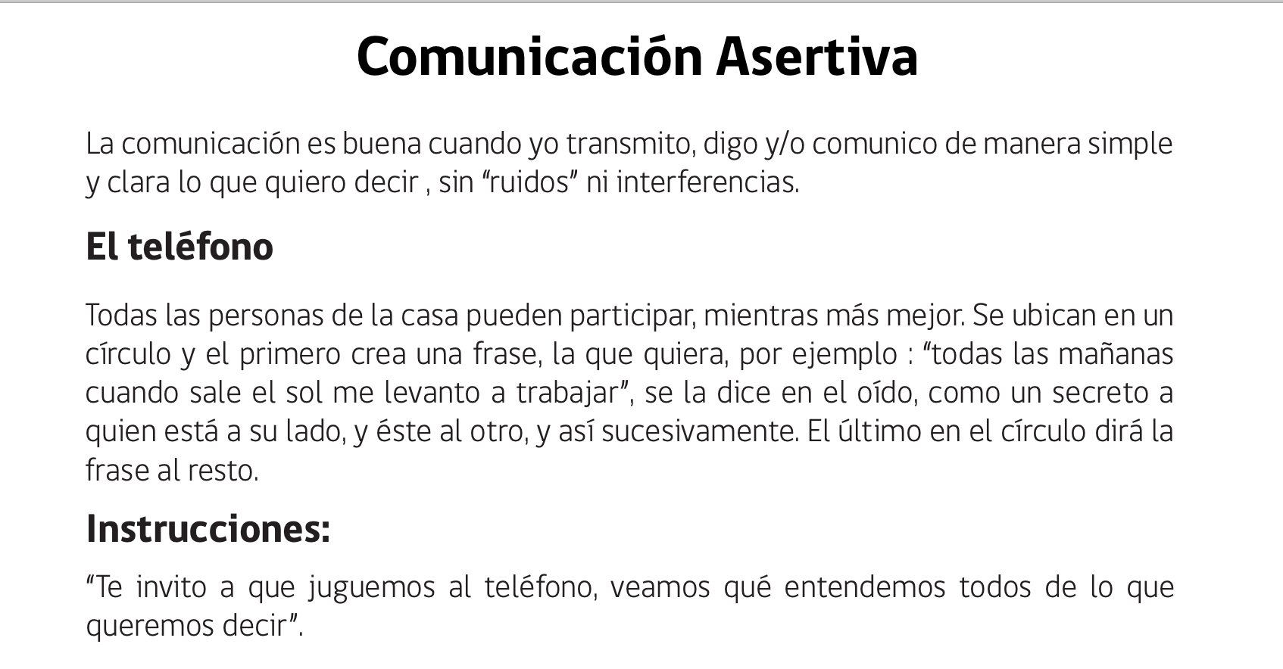

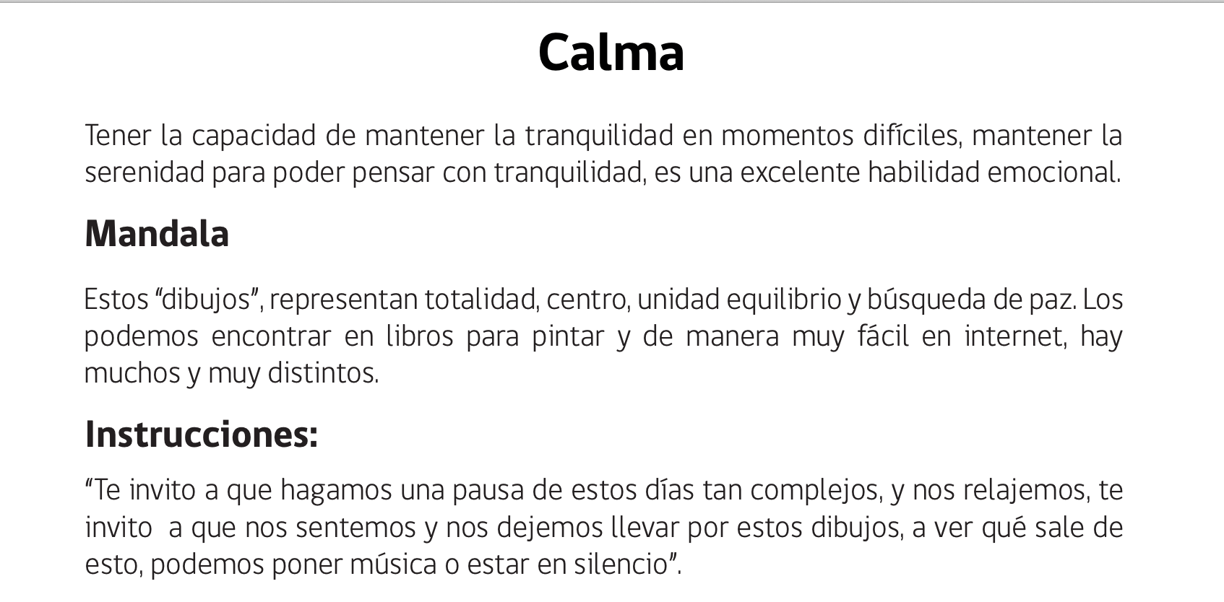

PARA REFLEXIONAR
¿En que ayuda tener una buena convivencia durante este tiempo de pandemia? ________________________________________________________________________________________________________________________________________________________________
No olvides enviar una foto de tus actividades terminadas al WhatsApp del curso.
